Влияние груза на остойчивость
При приеме груза на судно происходит одновременное изменение величины метацентрического радиуса, положения центра величины и центра тяжести, что приводит к изменению метацентрической высоты. Рассмотрим, как производится оценка остойчивости в этом случае.

Прием малого груза
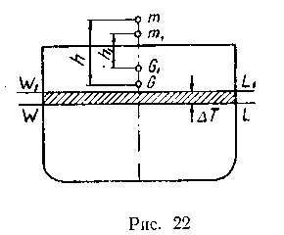
Если на палубу судна положить малый груз (/^{э}_{гр}<0,Ш), то судно сядет глубже и будет плавать по новую ватерлинию W\L\ (рис. 22). Изменение его осадки \Т можно определить, принимая во внимание, что приращение подводного объема SAT, умноженное на удельный вес морской воды у, должно составлять вес принятого груза:
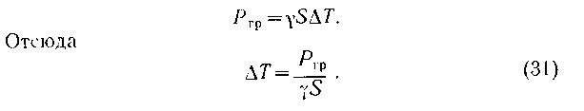
Величина AT измеряется над центром тяжести площади ватерлинии.
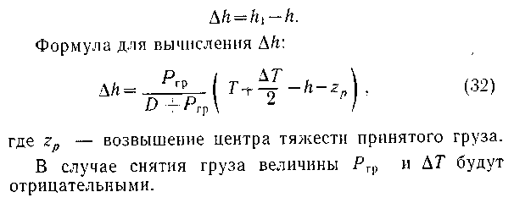
При увеличении осадки положение метацентра и центра величины изменится (точки т\ и С\). Центр тяжести судна G переместится в сторону принятого груза и займет положение G\. Это приведет к изменению поперечной метацентрической высоты. Приращение мета-центрической высоты равно разности ее значений до и после приема груза:

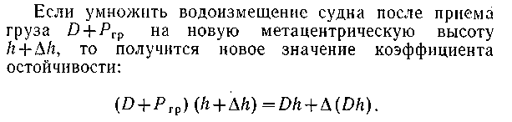
В этой формуле $Δ$(Dh) — приращение коэффициента остойчивости. Поэтому вместо вычисления изменения метацентрической высоты можно сразу определить изменение коэффициента остойчивости
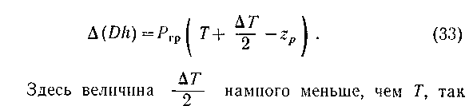
как груз по условию считается малым. Пренебрегая этим слагаемым, можно считать, что приращение коэффициента остойчивости будет равно нулю, т. е. начальная остойчивость не изменится, если малый груз принимается на уровне действующей ватерлинии (z_{p} =T).
Если груз принять ниже действующей ватерлинии, начальная остойчивость увеличится. Прием груза выше ватерлинии уменьшает начальную остойчивость.
Если центр тяжести груза расположить точно над центром тяжести ватерлинии, то от приема такого груза не возникает ни крена, ни дифферента. В том случае, когда прием груза ведется ближе к оконечностям или несимметрично по бортам, возникают кренящий и дифферентующий моменты:
